552. На поверхность калия падает свет с длиной волны λ = 150 нм. Определить максимальную кинетическую энергию Tmax фотоэлектронов.

Калий  A=2,22эВ  λ = 150 нм | Формула Эйнштейна для фотоэффекта: 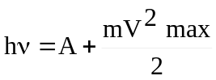, где A – работа выхода.  Найдем максимальную кинетическую энергию фотоэлектронов, вырываемых из этого металла светом с длиной волны λ = 150нм. Частота этой длины волны равна 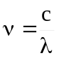. Тогда 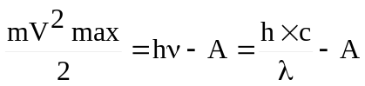.  Подставляем числа.  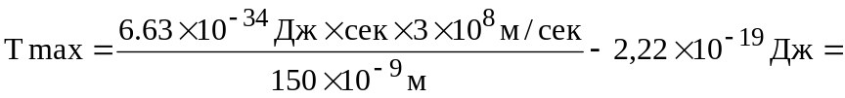  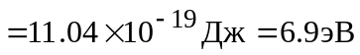.
Tmax = ?

